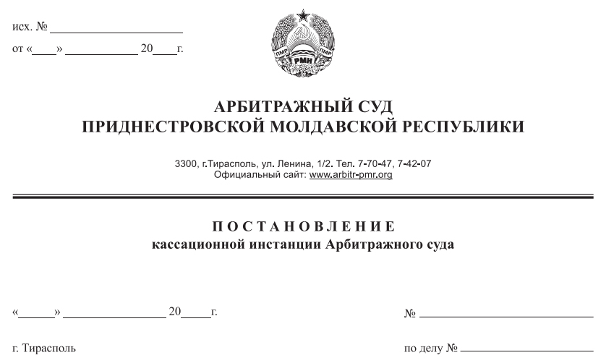

2 августа 16 28/16-09 к

1723/15-03

Суд кассационной инстанции Арбитражного Суда ПМР в составе заместителя Председателя Арбитражного суда Рассказова В.В., при участии представителей:
Истец(Заявитель) – Дарадур С.А., дов. №08-1277 от 9.02.16 г.;
Ответчик(Гос. Орган) - не явился;
рассмотрев в открытом судебном заседании кассационную жалобу налоговой инспекции г. Тирасполя, ул. 25 Октября, 101 на решение Арбитражного суда от 29 февраля 2016 года по делу №1723/15-03, вынесенном в составе судьи Костяновского Е.А., по заявлению налоговой инспекции о привлечении ЗАО «Страховая компания «Арион», г. Тирасполь, ул. Котовского, 2 «а» к административной ответственности.

У С Т А Н О В И Л:

Решением от 29 февраля 2016 года суд оставил без удовлетворения заявление налоговой инспекции по городу Тирасполю, а производство по делу об административной правонарушении, ответственность за которое предусмотрена пунктом 2 статьи 14.1. Кодекса ПМР об административных правонарушениях, в отношении ЗАО «Страховая компания «Арион» прекращено на основании подпункта а) статьи 24.5. Кодекса ПМР об административном правонарушении.

Не согласившись с определением суда, ввиду его необоснованности и незаконности, налоговая инспекция подала кассационную жалобу, в которой просит отменить решение суда первой инстанции и привлечь ЗАО «Страховая компания «Арион» к административной ответственности за допущенное нарушение предусмотренное пунктом 2 статьи 14.1. Кодекса ПМР об административных правонарушениях по следующим основаниям.
Согласно подпункта д) пункта 2 статьи 9 Закона ПМР «О лицензировании отдельных видов деятельности», под объектом, в котором или с помощью которого будет осуществляться лицензируемый вид деятельности, понимается здание, сооружение, а также оборудование и иные технические средства, с помощью которых осуществляется лицензируемый вид деятельности.
Согласно подпункту з) подпункта 2 пункта 12 Порядка оформления и выдачи лицензий на отдельные виды деятельности на территории ПМР, утвержденного Указом Президента ПМР от 3 октября 2002 года №598, в лицензии указывается место деятельности (с указанием адресов мест осуществления лицензируемого вида деятельности).
ЗАО «Страховая компания «Арион», в нарушение подпункта 26 подпункта а) пункта 1 статьи 18 Закона ПМР «О лицензировании отдельных видов деятельности» в период с декабря 2012 года по 2015 год осуществляло страховую деятельность по адресам: г. Тирасполь, ул. К. Либкнехта, дом 306, г. Тирасполь, ул. Каховская, дом 17/1, г. Тирасполь, ул. Ушакова, дом 14, г. Днестровск, ул. Строителей, дом 33, которые не указаны в выданных лицензиях, то есть без специального разрешения (лицензии), когда такое разрешение обязательно.
Из имеющихся лицензий, выданных ЗАО «Страховая компания «Арион», перечисленных в протоколе об административной правонарушении, приобщенных к материалам дела видно, что вышеуказанные адреса в лицензиях отсутствуют.
Вместе с тем, пунктом 16 Порядка оформления и выдачи лицензий на отдельные виды деятельности на территории ПМР, утвержденного Указом Президента ПМР от 2 октября 2002 года №578, определены основания для переоформления лицензии. Так согласно подпункту д) пункта 16, переоформление лицензии осуществляется в случае принятия решения об использовании дополнительного объекта при осуществлении конкретного вида деятельности, лицензиат обязан предоставить документы, подтверждающие соответствие данного объекта лицензионным требованиям и условиям, с обязательным указанием в бланке лицензии место нахождения данного объекта.
В судебном заседании по рассмотрению кассационной жалобы 2 августа 2016 года, налоговая инспекция заявила устное ходатайство о переквалификации административного правонарушения, совершенного ЗАО «Страховая компания «Арион» с пункта 2 статьи 14.1. на пункт 3 статьи 14.1. Кодекса ПМР об административных правонарушениях. При этом представитель налоговой инспекции ссылался на судебные акты кассационной и надзорной инстанций Верховного суда ПМР, в которых было переквалифицировано административное правонарушение в отношении руководителя ЗАО «Страховая компания «Арион» с пункта 2 статьи 14.1. на пункт 3 статьи 14.1. Кодекса ПМР об административных правонарушениях.
Представитель ЗАО «Страховая компания «Арион» в судебное заседание 2 августа 2016 года не явился.
Руководствуясь статьей 108 АПК ПМР, суд пришел к выводу, что неявка представителя ЗАО «Страховая компания «Арион» не препятствует рассмотрению дела.
В представленном письменном ходатайстве о рассмотрении кассационной жалобы в его отсутствие, представитель приложил ходатайство с возражениями на кассационную жалобу, которые заключаются в следующем.
В соответствии с пунктом а) статьи 24.5. Кодекса ПМР об административных правонарушениях отсутствие события и состава административного правонарушения является обстоятельством, исключающим дальнейшее производство по делу об административном правонарушении и является безусловным основанием для прекращения производства по делу об административном правонарушении.
Поскольку налоговая инспекция документально не подтвердила наличие в действиях общества состава административного правонарушения, ответственность за которое установлена ч.2 ст.14.1. Кодекса ПМР об административных правонарушения, суд обоснованно прекратил производство по делу.
Приведенные в протоколе обстоятельства свидетельствуют о том, что налоговой инспекцией не доказан факт совершения обществом вменяемого правонарушения, а именно осуществление страховой деятельности без получения соответствующего разрешения, как то предусмотрено абз. 26 п/п а) пункта 1 статьи 18 Закона ПМР «О лицензировании отдельных видов деятельности».
Налоговой инспекцией также не доказано, что ЗАО «Страховая компания «Арион» осуществляла страховую деятельность по адресам, указанным в протоколе. Копии договоров аренды, перечисленных в протоколе свидетельствуют о наличии у ЗАО «Страховая компания «Арион» полномочий на право пользования арендуемыми помещениями в установленный период, но не могут свидетельствовать о фактической страховой деятельности по указанным на момент составления протокола от 14 декабря 2015 года.
По изложенным основаниям представитель ЗАО «Страховая компания «Арион» просит оставить решение суда без изменения, а в удовлетворении кассационной жалобы отказать.
Изучив материалы дела, заслушав пояснения представителя налоговой инспекции с учетом заявленного требования о переквалификации административного правонарушения, суд кассационной инстанции приходит к выводу, что решение суда подлежит отмене по следующим основаниям.
Налоговая инспекция обратилась в суд с заявлением о привлечении ЗАО «Страховая компания «Арион» к административной ответственности за совершение административного правонарушения, предусмотренного пунктом 2 статьи 14.1. Кодекса ПМР об административных правонарушениях (осуществление предпринимательской деятельности без специального разрешения (лицензии), если такое разрешение (такая лицензия) обязательно (обязательна) в соответствии с законодательными актами Приднестровской Молдавской Республики). При рассмотрении кассационной жалобы заявитель пришел к выводу о неправильном квалификации совершенного правонарушения, считая что в действиях ЗАО «Страховая компания «Арион» содержится состав административного правонарушения, предусмотренный пунктом 3 статьи 14.1.Кодекса ПМР об административных правонарушения.
Данный состав административного правонарушения предусматривает осуществление предпринимательской деятельности с нарушением условий, предусмотренных специальным разрешением (лицензией).
Согласно пункту 11 Разъяснения Пленума Арбитражного суда Приднестровской Молдавской Республики «О некоторых вопросах, связанных с применением норм Кодекса Приднестровской Молдавской республики об административных правонарушениях», в случае если заявление административного органа о привлечении к административной ответственности или протокол об административном правонарушении содержит неправильную квалификацию совершенного правонарушения, суд вправе принять решение о привлечении к административной ответственности в соответствии с надлежащей квалификацией. При этом указанное в протоколе событие правонарушения и представленные доказательства должны быть достаточными для определения иной квалификации.
Суд кассационной инстанции считает, что исходя из смысла приведенного Разъяснения, заявитель вправе в ходе судебного разбирательства по делам о привлечении к административной ответственности заявлять о ненадлежащей квалификации и требовать у суда привлечения к административной ответственности в соответствии с надлежащей, по его мнению, квалификацией административного правонарушения.
Исходя и материалов рассматриваемого дела, суд кассационной инстанции не усматривает состава административного правонарушения, предусмотренного пунктом 2 статьи 14.1. Кодекса ПМР об административных правонарушениях, так как в материалах дела имеются надлежащим образом полученные ЗАО «Страховая компания «Арион» лицензии на осуществление страховой деятельности.
Вместе с тем, состав административного правонарушения, предусмотренный пунктом 3 статьи 14.1. Кодекса, на который ссылается заявитель, предусматривает нарушение лицензионных требований и условий, соблюдение которых судом первой инстанции не проверялись и соответственно не исследовались.
Поэтому дело подлежит направлению на новое рассмотрение, в ходе которого суду первой инстанции необходимо проверить доводы налоговой инспекции, связанные с переквалификацией административного правонарушения. Установить какие лицензионные требования нарушены ЗАО «Страховая компания «Арион» и являются ли они обязательными для лицензиата. Являются ли указанное в протоколе об административной правонарушении событие правонарушения и представленные доказательства достаточными для иной квалификации административного правонарушения и с учетом установленных обстоятельств принять законное и обоснованное решение.

Руководствуясь пунктом 3 статьи 151, статьями 152 и 153 АПК ПМР, подпунктом г) пункта 1 статьи 31.7. Кодекса ПМР об административных правонарушениях, суд кассационной инстанции Арбитражного суда ПМР

П О С Т А Н О В И Л :

Кассационную жалобу налоговой инспекции по городу Тирасполю удовлетворить частично.
Решение суда от 29 февраля 2016 года по делу №1723/15-03 отменить, а дело направить на новое рассмотрение в ином составе суда.
Постановление обжалованию не подлежит и вступает в законную силу со его принятия.

Заместитель Председателя
Арбитражного суда, судья В.В. Рассказов

